COMPTE RENDU TP 1 — DEEP LEARNING
ANAS TARIK

1. Vérification de l'environnement de travail
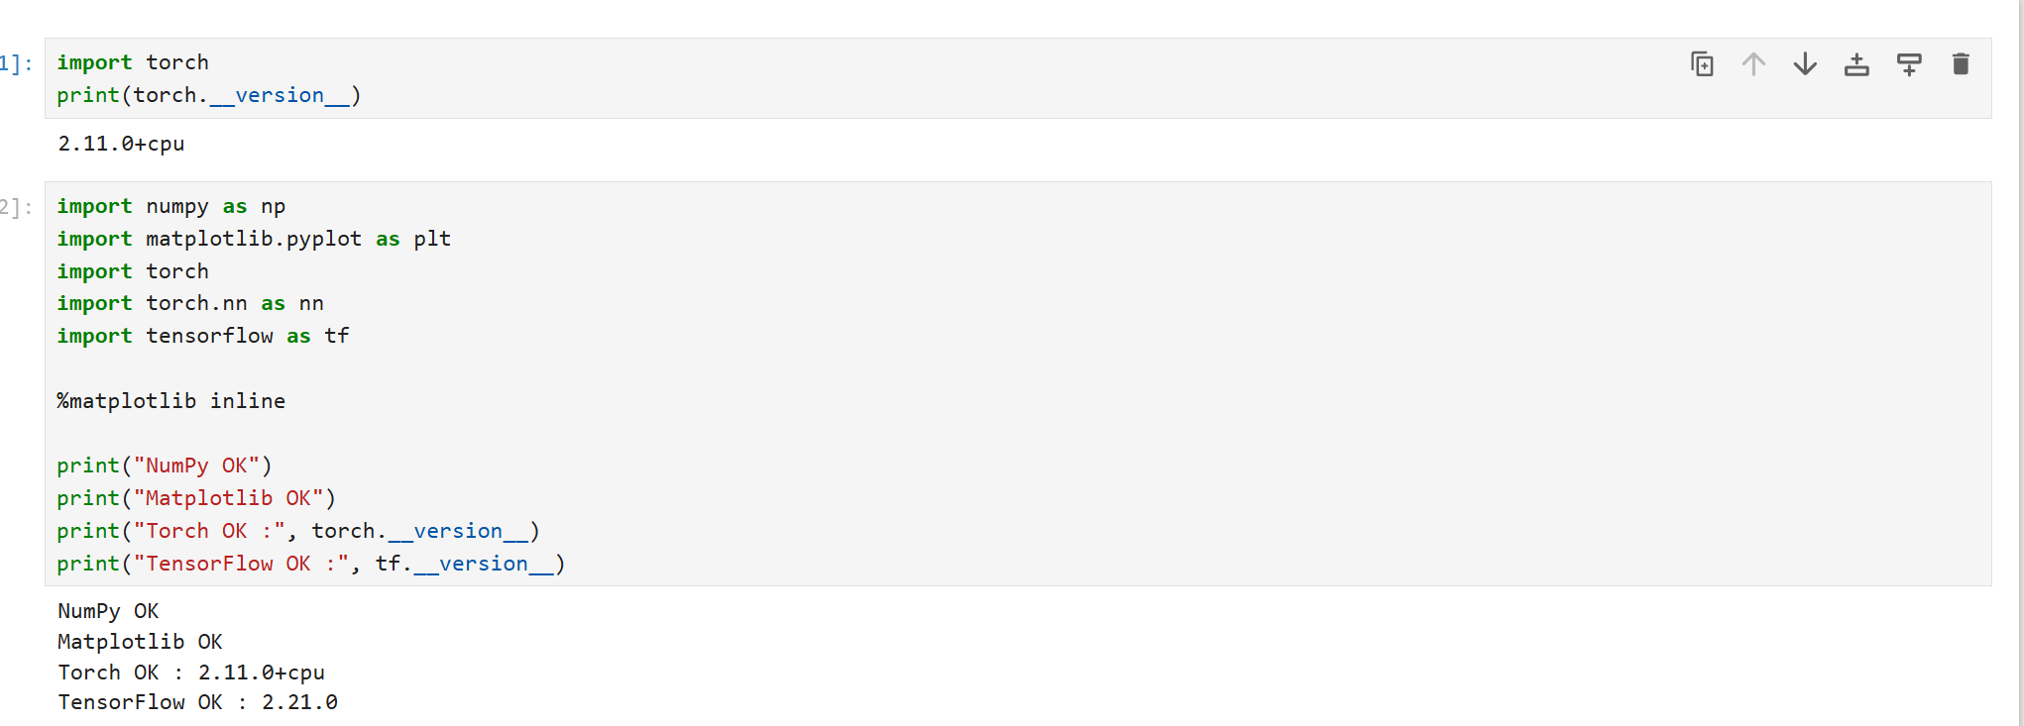
La première étape du TP consiste à s'assurer que les bibliothèques nécessaires au projet sont correctement installées et opérationnelles.
- NumPy : manipulation des tableaux et calcul numérique.
- Matplotlib : visualisation graphique des données et des résultats.
- PyTorch (Torch) : framework principal pour la construction et l'entraînement de réseaux de neurones.
- TensorFlow : framework complémentaire pour le développement de modèles de Deep Learning.

Les messages de confirmation (NumPy OK, Matplotlib OK, Torch OK, TensorFlow OK) attestent que l'ensemble de ces bibliothèques a été chargé sans erreur.
2. Manipulation d'une variable et incrémentation
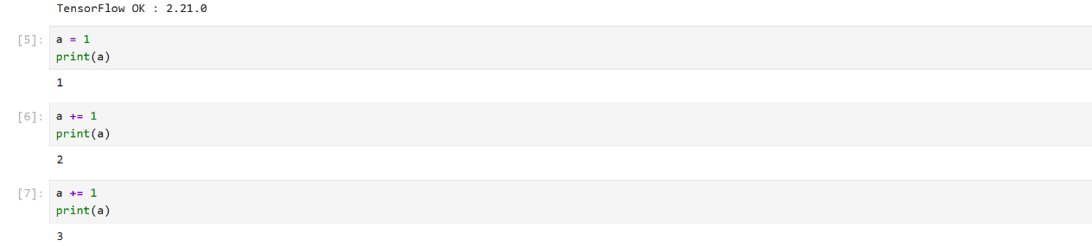
Cette section illustre le mécanisme d'incrémentation d'une variable en Python. La variable a est initialisée à 1, puis incrémentée à chaque exécution via l'instruction a += 1, ce qui produit la séquence : 1 → 2 → 3.
Ce comportement, fréquemment utilisé dans les boucles et les algorithmes de calcul, constitue un fondement essentiel de la programmation appliquée au Deep Learning.
3. Génération et visualisation d'un jeu de données 2D
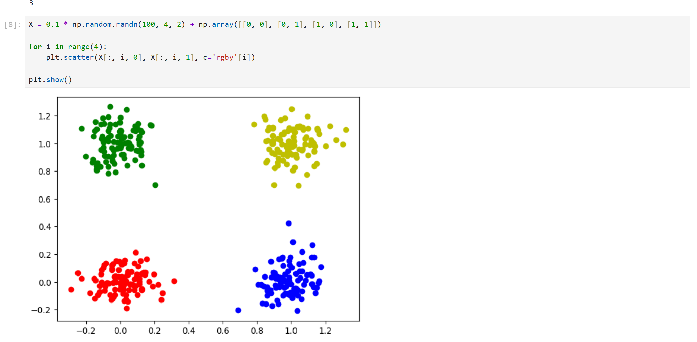
Un ensemble de données synthétiques en deux dimensions est généré, représentant quatre classes distinctes (rouge, vert, bleu, jaune). Les points de chaque classe sont répartis autour d'un centre avec un bruit aléatoire introduit par np.random.randn().
Cette visualisation simule un problème de classification multi-classes, typique des tâches rencontrées en Deep Learning lors de l'entraînement et de l'évaluation d'un réseau de neurones.
4. Tracé des fonctions sinus et cosinus avec PyTorch
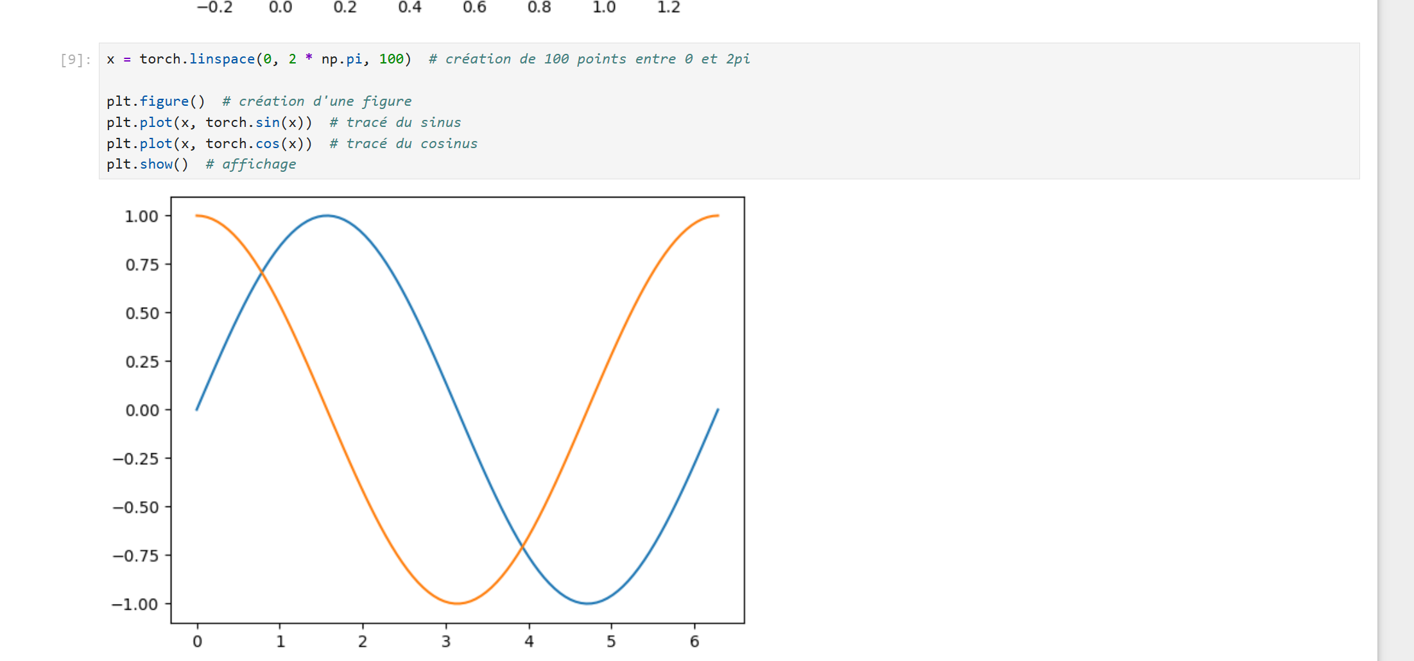
100 valeurs réparties entre 0 et 2π sont générées via torch.linspace(). Les fonctions sinus et cosinus sont ensuite calculées et tracées, donnant lieu à deux courbes périodiques : la courbe bleue pour le sinus et la courbe orange pour le cosinus.
Cet exercice permet de se familiariser avec la manipulation des tenseurs PyTorch et l'utilisation de Matplotlib pour la visualisation.
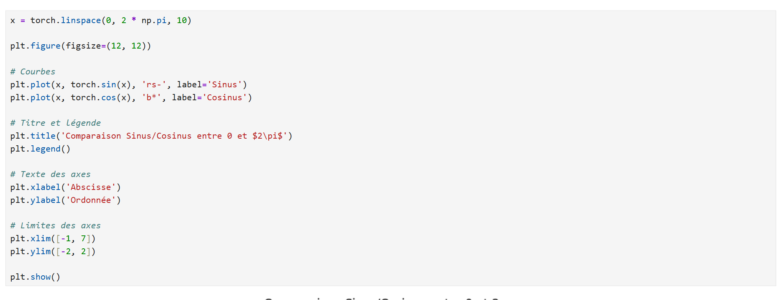
5. Amélioration de l'affichage des courbes
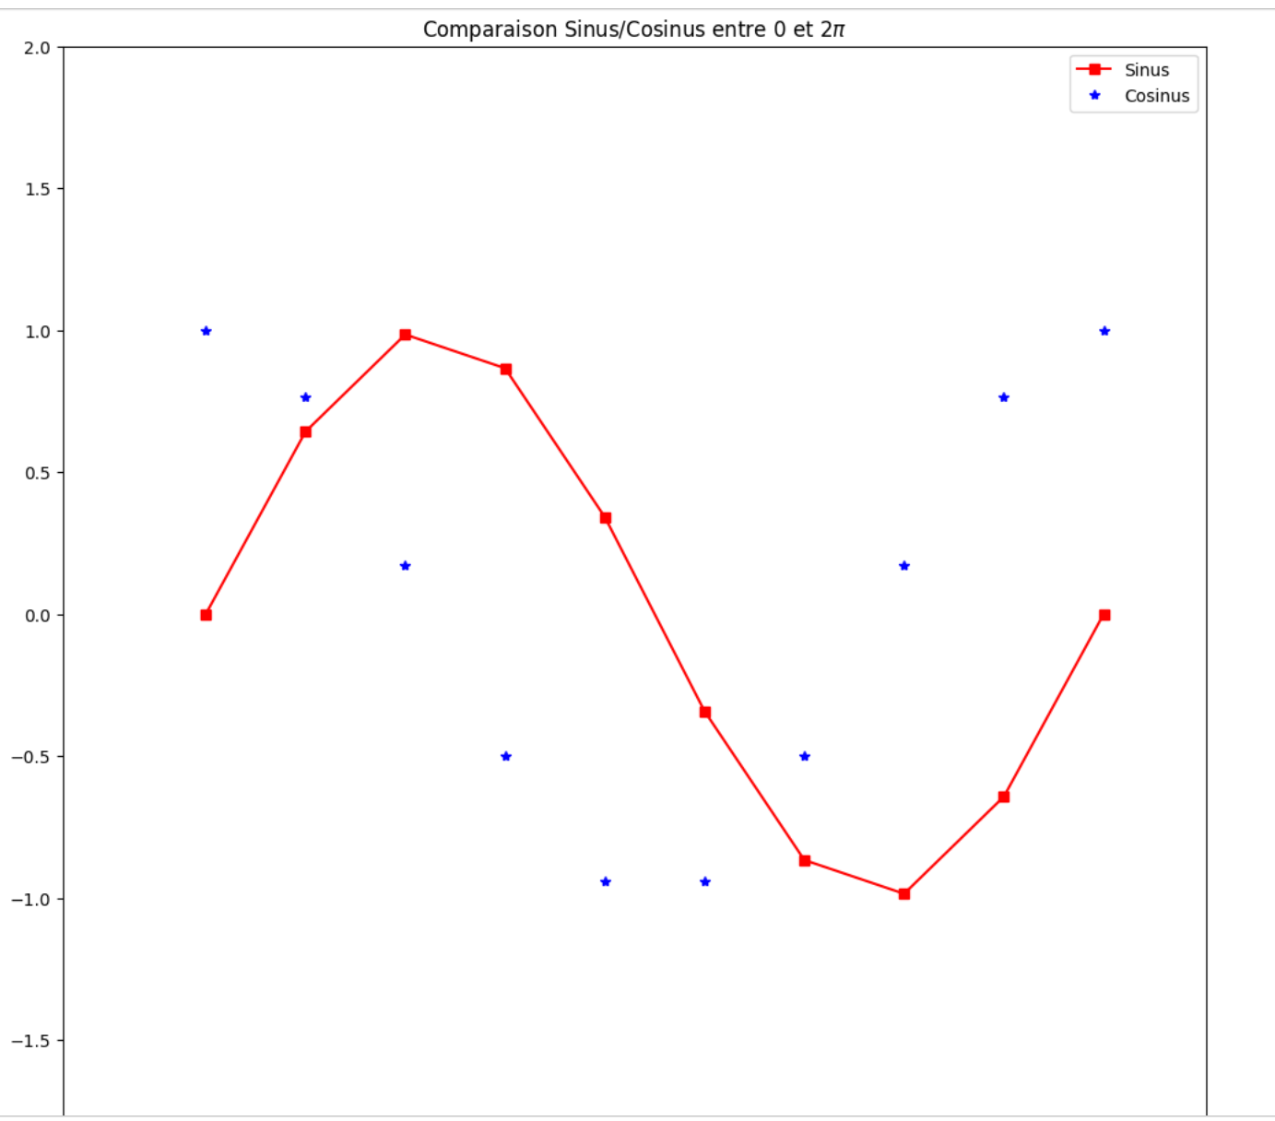
Cette partie enrichit le graphique précédent en ajoutant un titre, une légende, des labels d'axes, et en ajustant la taille de la figure ainsi que les limites des axes. Des styles et couleurs différenciés facilitent la lecture comparative des deux fonctions sur l'intervalle [0, 2π].
6. Effet d'un mélange aléatoire sur le tracé
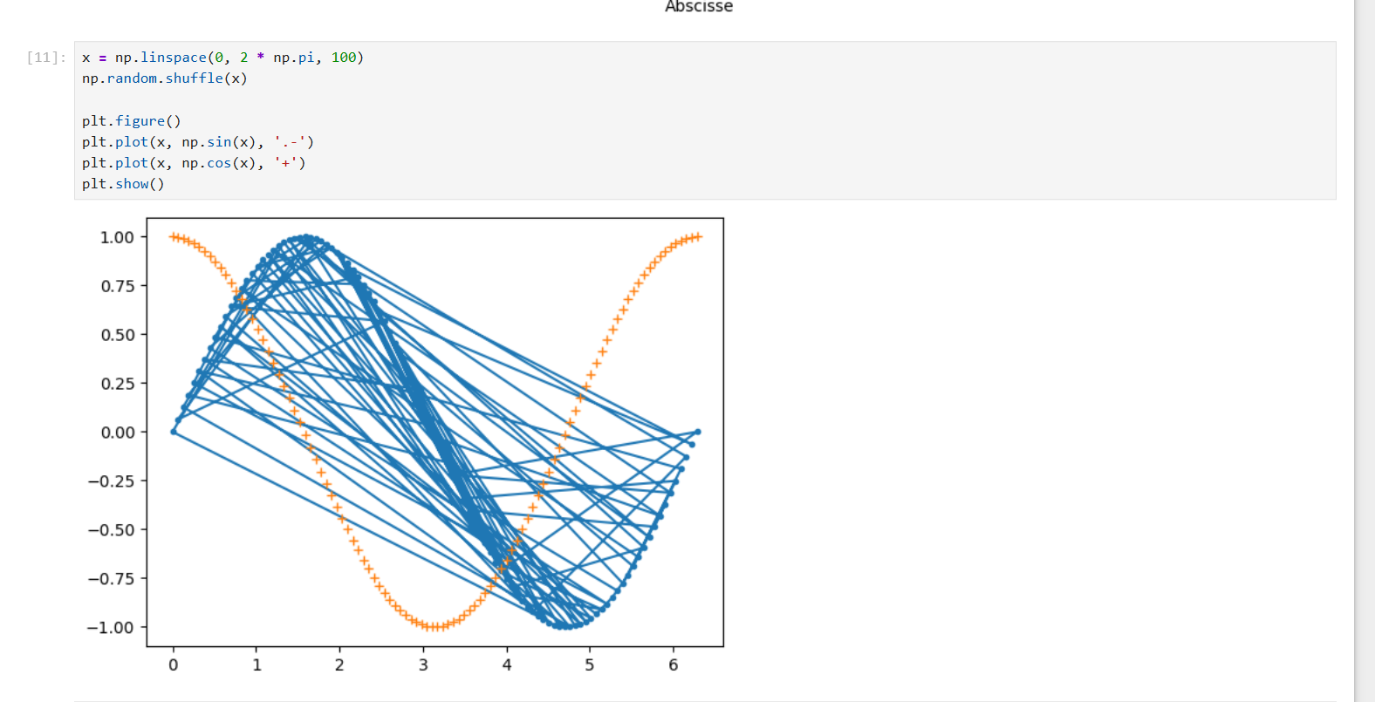
Les valeurs de x sont mélangées aléatoirement via np.random.shuffle(x) avant le tracé. Cela désorganise l'ordre des points, rendant la courbe du sinus illisible (les segments se croisent), tandis que la courbe du cosinus demeure plus lisible grâce au style d'affichage utilisé.
Cet exemple met en évidence l'importance de l'ordre des données dans la représentation graphique.
7. Visualisation de sin(x)/x et 1/x
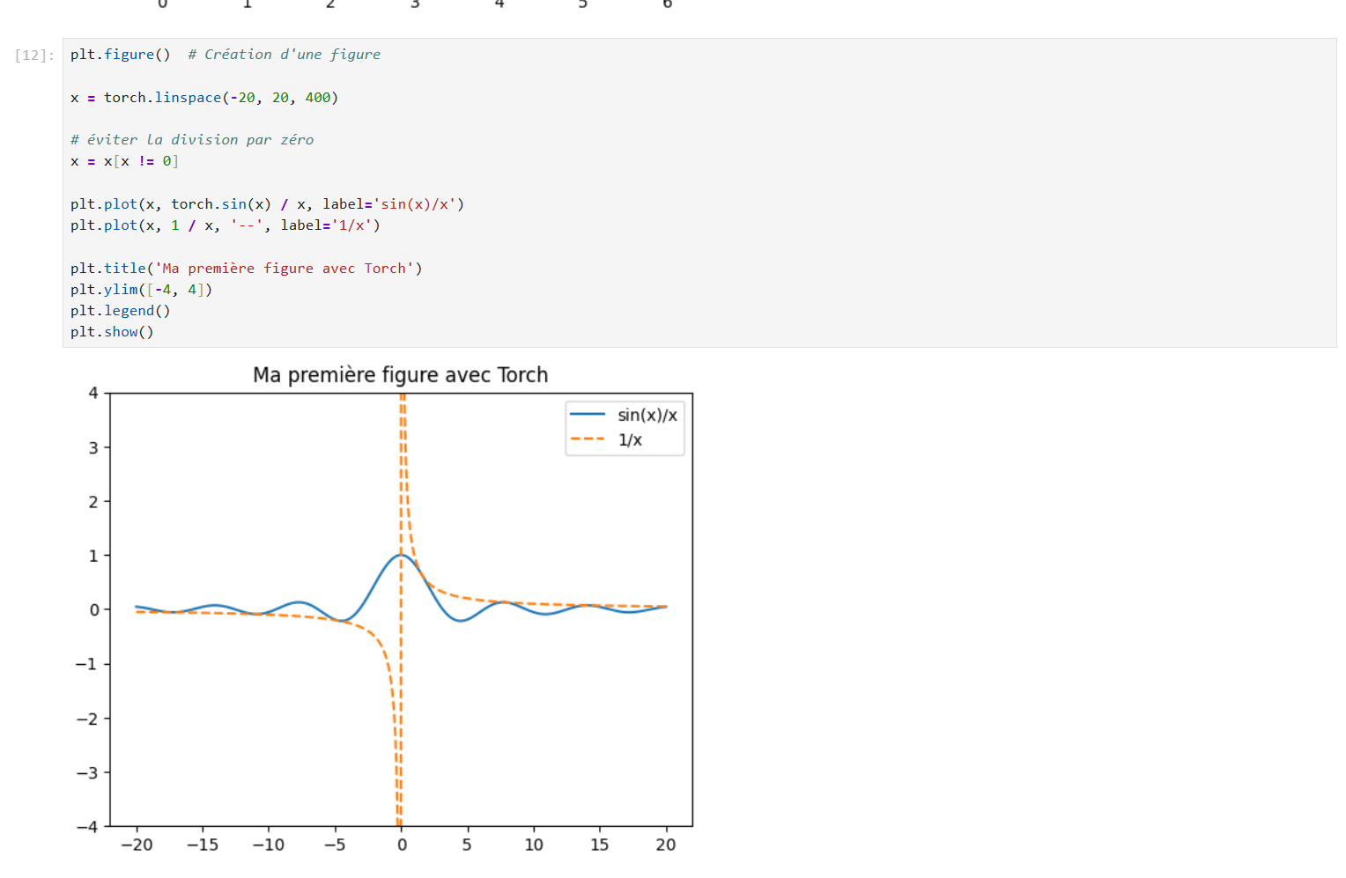
Pour éviter une division par zéro, la valeur x = 0 est exclue du tableau. Le tracé obtenu montre que sin(x)/x oscille autour de zéro, tandis que 1/x présente une asymptote au voisinage de l'origine. Cet exercice illustre la gestion des cas singuliers dans les visualisations mathématiques.
8. Graphique de dispersion sur un cercle
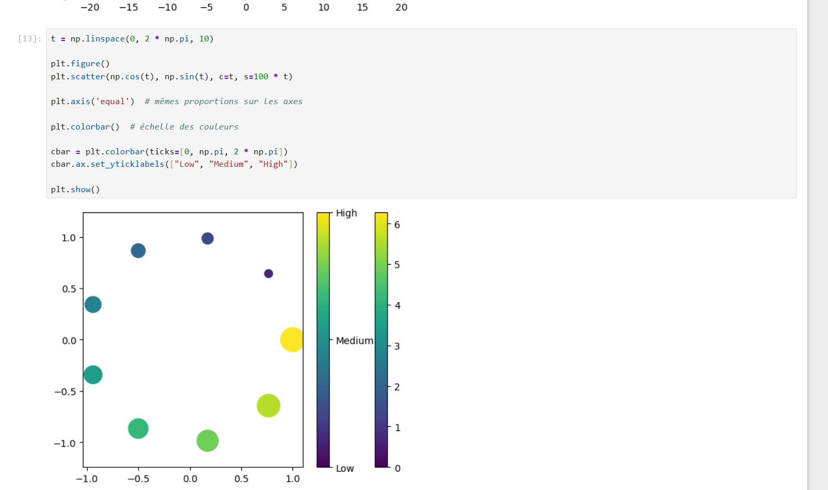
Un nuage de points est tracé sur un cercle à partir des fonctions sinus et cosinus. La taille et la couleur des points varient en fonction des valeurs du paramètre t, et une barre de couleurs permet d'indiquer les niveaux (Low, Medium, High). Cet exercice démontre les possibilités de personnalisation graphique offertes par Matplotlib.
9. Création d'un perceptron simple avec TensorFlow/Keras
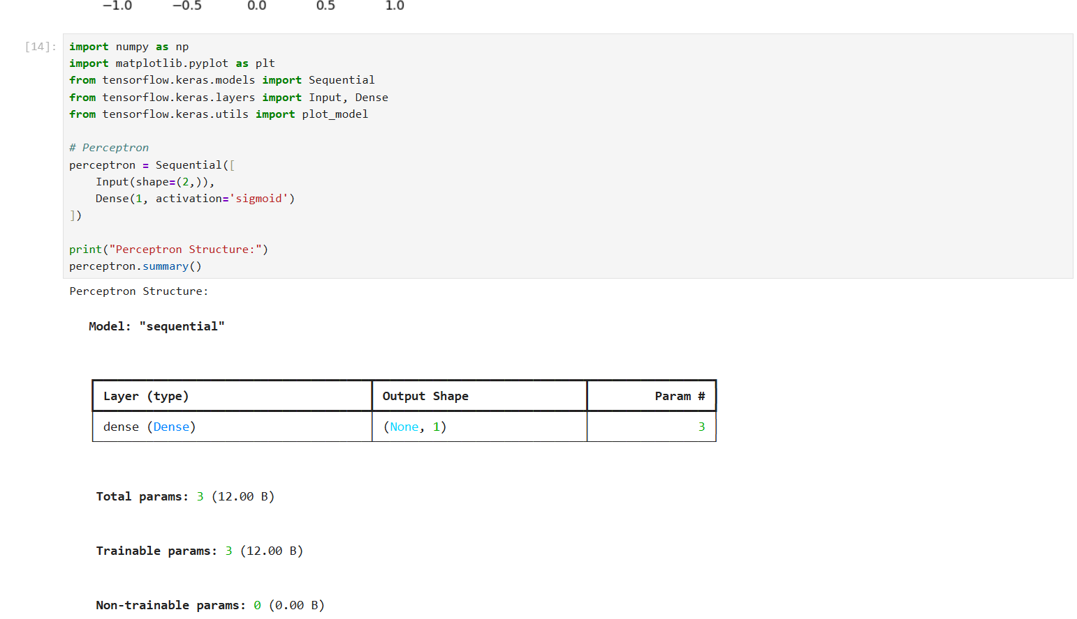
Un perceptron à couche unique est implémenté avec Keras : il dispose d'une entrée de taille 2 et d'une couche Dense avec activation sigmoïde. Le résumé du modèle indique 3 paramètres entraînables, ce qui correspond à un réseau minimal adapté à une tâche de classification binaire.
10. Réseau MLP avec TensorFlow/Keras
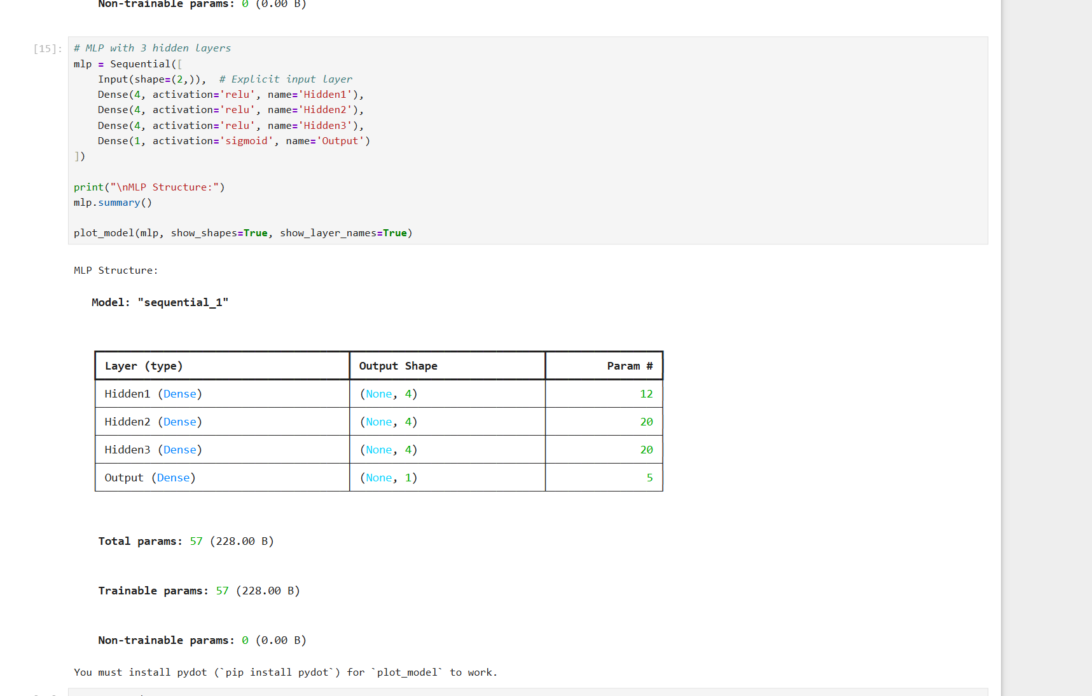
Un réseau MLP (Multi Layer Perceptron) est construit avec trois couches cachées utilisant la fonction d'activation ReLU et une couche de sortie avec activation sigmoïde. Le modèle totalise 57 paramètres entraînables. Plus profond qu'un simple perceptron, ce réseau est en mesure de traiter des problèmes de classification non linéaires.
11. Perceptron simple avec PyTorch
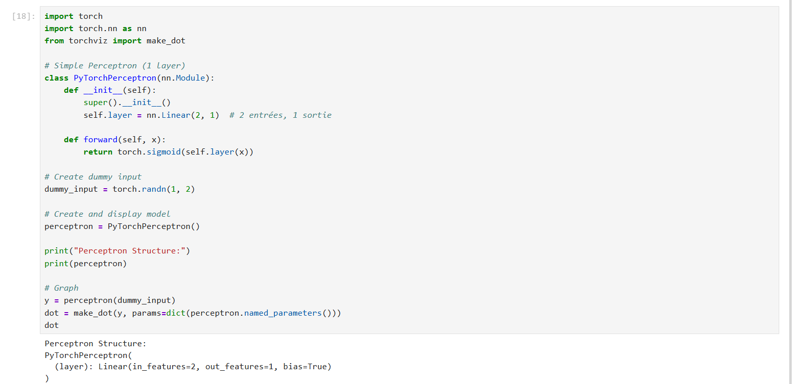
Un perceptron est implémenté manuellement avec PyTorch : 2 neurones en entrée, 1 neurone en sortie, et une activation sigmoïde. Un exemple de donnée est créé pour tester le réseau. L'affichage confirme la présence d'une couche linéaire reliant l'entrée à la sortie.
12. Réseau MLP avec PyTorch
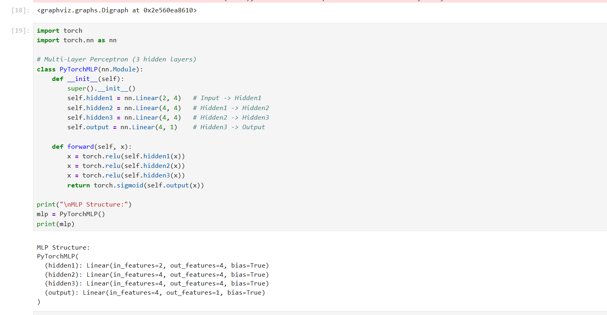
Un MLP est construit avec PyTorch, composé de trois couches cachées de 4 neurones chacune, utilisant des activations ReLU, et d'une couche de sortie avec activation sigmoïde. L'affichage final présente la structure complète du réseau et les connexions entre les couches. Ce modèle est capable d'apprendre des représentations complexes à partir des données.

